成都市药品零售企业中药处方审核员
“中药及中药饮片规范管理”专项继续教育培训报名表
填表时间：2015 年 4 月 8 日
姓名 | 祁荣 |  |  | 性别 | 女 |  | 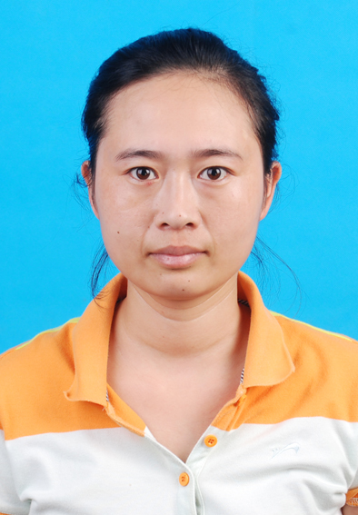
身份证号 | 610402198001060828 |  |  | 民族 | 汉族
工作单位 | 太极大药房 |  |  | 电子邮件  （QQ）号 | 2524973841
职业资格种类 | 中药处方审核员 |  |  | 中药师 | 执业药师（中药） |  | 中药调剂员
职业资格种类 | 证书编号： |  | 否 □ | 是□ 否□ | 是□v 否□ |  | 是□ v 否□
所学专业 | 高级护理学 |  |  | 毕业院校
从事业务年限 | 8 |  |  | 毕业时间 | 1999年6月
通讯地址 |  |  |  | 联系电话  （手机） | 18380149610
本 人 简 历
何时至何时 |  | 在何学校或在何单位从事何种工作 |  |  |  | 任何职务
2011年5月至今 |  | 太极大药房 |  |  |  | 营业员
 |  | 请写明所在门店比如（新津县五津镇五津西路）
备注：1.本表企业填写，报商会一份； 2.表中“职业资格种类”请在所对应的职业资格种类方框中画勾。

